08. Labwerk Angular Services en DI

## Doel



Het leren van services en dependency injection in Angular.

## Vereisten

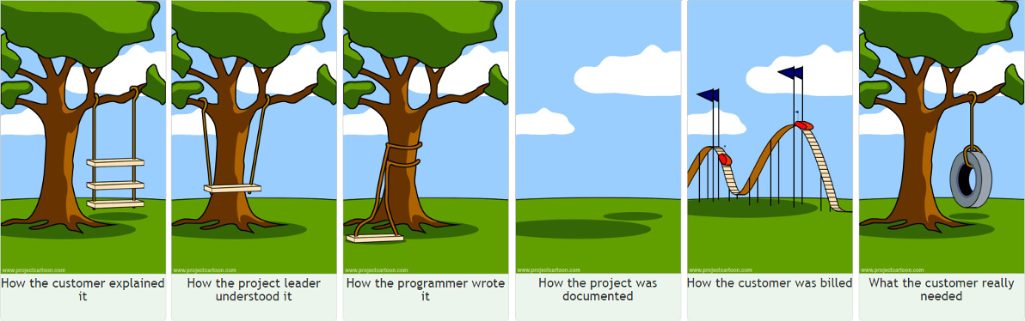

* Afgeronde Labwerk 2.
* Kennis van Angular componenten.

## Instructies



* Maak een nieuwe service aan door de volgende opdracht in de terminal uit te voeren

ng generate service my-service  
Copy

Hiermee wordt een nieuwe service aangemaakt met de naam MyService.

* Open de my-service.service.ts file en voeg de volgende code toe:

getMessage() {  
 return 'Dit is een bericht vanuit MyService!';   
}  
Copy

Hiermee wordt de getMessage() methode toegevoegd aan de MyService klasse.

* Open de app.component.ts file en voeg de volgende code toe:

import { MyServiceService } from './my-service.service';  
  
constructor(private myService: MyServiceService) {}  
  
ngOnInit() {  
 console.log(this.myService.getMessage());  
}  
  
Copy

Hiermee wordt de MyServiceService geïmporteerd en toegevoegd aan de constructor van de AppComponent. Vervolgens wordt de getMessage() methode aangeroepen in de ngOnInit() methode en wordt het resultaat weergegeven in de console.

* Sla het bestand op en vernieuw de browser om de wijzigingen te zien.
* Voeg de MyServiceService toe aan de providers array in app.module.ts door de volgende code toe te voegen:

providers: [MyServiceService],  
Copy

Hiermee wordt de MyServiceService geregistreerd als een service die beschikbaar is voor dependency injection.

* Voeg een knop toe aan my-component.component.html door de volgende code toe te voegen:

<button (click)="getMessage()">Krijg Bericht</button>  
Copy

Deze code voegt een knop toe die de getMessage() methode van MyServiceService aanroept wanneer erop wordt geklikt.

* Voeg de MyServiceService toe aan de constructor van de MyComponentComponent klasse door de volgende code toe te voegen:

constructor(private myService: MyServiceService) {}  
Copy

Hiermee wordt MyServiceService toegevoegd aan de constructor van MyComponentComponent en is het beschikbaar voor dependency injection.

* Voeg de getMessage() methode toe aan de MyComponentComponent klasse door de volgende code toe te voegen:

getMessage() {  
 console.log(this.myService.getMessage());  
}  
Copy

Deze code roept de getMessage() methode van MyServiceService aan en geeft het resultaat weer in de console.

* Sla het bestand op en vernieuw de browser om de wijzigingen te zien.

Gefeliciteerd! Je hebt geleerd hoe je services kunt gebruiken en hoe je dependency injection kunt gebruiken in Angular.

## Evaluatie



* Maak een nieuwe service aan.
* Voeg een methode toe aan een service.
* Injecteer een service in een component.
* Roep een methode van een service aan vanuit een component.
* Registreer een service voor dependency injection in de providers array.